Energie der Zukunft: Weidmüller stattet DemoSATH Floating-Windanlage mit Innenbeleuchtung und Schraubenmonitoring aus

Die Zukunft von Offshore Wind liegt jenseits der flachen Küsten. Schwimmende Windräder können bei fast jeder Meerestiefe Strom erzeugen, bieten somit ein überragendes Potenzial zur CO2-Reduzierung. Weidmüller, seit über einem Jahrzehnt weltweiter Pionier und Partner für Digitalisierung und Automatisierung der Industrie, hat erstmals einen Prototyp dieser schwimmenden Zukunftstechnologie mit zwei neu entwickelten Kundenlösungen ausgestattet: Das integrierte LED-System beleuchtet alle begehbaren Teile des Windstromgenerators auf hoher See und das Fernwartungssystem TwinCap erkennt frühzeitig Schäden an den Schraubenmuttern im Blattlager.

Zwei Seemeilen vor der Küste von Bilbao hat das spanische Unternehmen Saitec Offshore Technologies die schwimmende Windturbinenplattform DemoSATH zu Wasser gelassen. Bei dem Demonstrationsprojekt handelt es sich um eine schwimmende Struktur mit SATH-Technologie. Diese ähnelt einem Katamaran und ist nur an einem Ende mit einer einzigen Verankerung festgemacht. So kann sie sich frei drehen, um die Kraft des Windes auf See zu nutzen. Auf dem Turm wird eine 2-MW-Turbine grüne Energie für 2.000 Haushalte erzeugen.

Integriertes LED-System sichert die Beleuchtung
Weidmüller hat exklusiv für DemoSATH das innere Beleuchtungssystem beigesteuert: Turm, Gondel und auch der begehbare Teil des Schwimmkörpers sind mit einem integrierten Lichtsystem aus LED-Sets für die reguläre Innenbeleuchtung ausgestattet. Da das System batteriegepuffert ist, ist auch bei Stromausfall die Notbeleuchtung gesichert und somit eine ausreichende Beleuchtung für die Arbeitssicherheit gewährleistet.

„Das Weidmüller Wind-Team hat nach einer Lichtsimulation sowie einem Design-In ein Licht-Gesamtpaket geschnürt. Je nach Kundenspezifikation bestehen die einzelnen Set-Lösungen aus unterschiedlichen Gleichstrom-LED oder aber aus Wechselstrom-Varianten“, erklärt Jonas Fuhrmann, Produktmanager bei Weidmüller, und ergänzt: „Alle verbauten Leuchten und auch die Anschlüsse und Stecker sind vibrations- und schockgeschützt sowie feuchtigkeitsresistent nach Schutzklasse IP67.“

Aitor Sanz, Offshore Wind MEP Manager bei Saitec Offshore Technologies, sagt über die neu entwickelte Kundenlösung von Weidmüller: „Wir schätzen die hohe Leistungsfähigkeit des integrierten LED-Systems von Weidmüller, da es dank seiner ausgelegten Redundanz sehr stabil ist. Diese Beleuchtungslösung bietet ein Höchstmaß an Sicherheit für unsere Techniker vor Ort."

Fernwartungssystem TwinCap erkennt Schäden an den Schraubenmuttern
Damit möglichst selten ein Technikerteam auf die Floating-Windanlage übersteigen muss, hat Weidmüller das Fernwartungssystem TwinCap entwickelt, das permanent die Schraubenmuttern kontrolliert, mit denen die Rotorblätter an der Gondel befestigt sind. Schon bei einer fest im Boden verankerter Windturbine sind die Muttern starken Belastungen ausgesetzt. Weitaus extremer sind die Blattlager-Schrauben den Naturgewalten ausgesetzt, wenn die Offshore Windanlage schwimmt und sich zusätzlich um sich selber dreht.

„Um Schäden an den Schraubenmuttern möglichst frühzeitig erkennen und bewerten zu können, haben wir das Fernwartungssystem TwinCap entwickelt, das sowohl visuell als auch digital erkennt, ob ein Blattlager vor Ort gewartet werden muss“, so Steffen Niggemann, Teamleiter Business Development bei Weidmüller. Die automatisierte Schadensdetektion minimiert den intervallmäßigen Wartungsaufwand vor Ort, was insbesondere im aufwändig zugänglichen Offshore Bereich die Kosten für Schifffahrt und Personal deutlich reduziert.

„Weidmüller hat mit der TwinCap Sensorik eine Schadensprävention entwickelt, mit der wir zeitnah entstehende Schäden im Blattlager erkennen und reparieren können. Das verhindert kostenintensive Folgeschäden“, fasst Aitor Sanz zusammen.

Weidmüller sieht in der partnerschaftlichen Zusammenarbeit mit Innovationstreibern wie Saitec Offshore Technologies großes Potenzial, um die globale Entwicklung der aufstrebenden Floating-Wind-Technik als Energieversorgung der Zukunft voranzutreiben.

4.166 Zeichen inklusive Leerzeichen

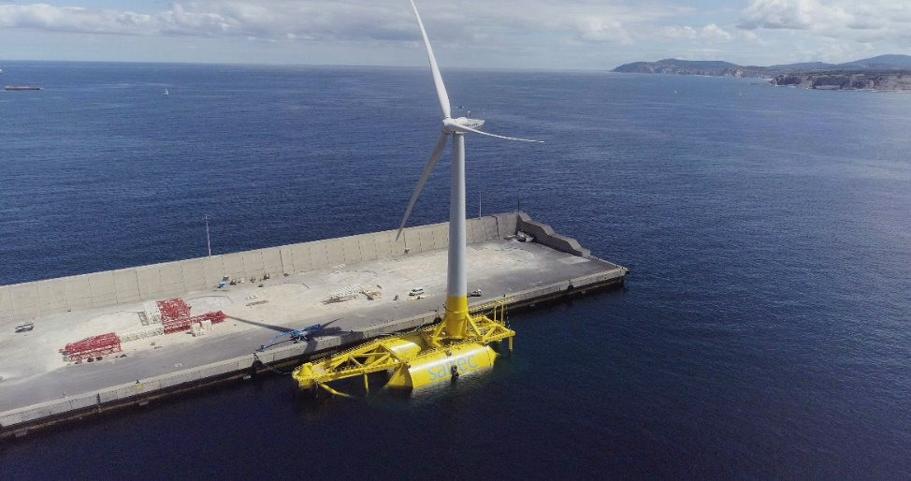
Bildunterschrift: Weidmüller hat das Innenbeleuchtungssystem exklusiv für DemoSATH beigesteuert

Bildquelle: Saitec Offshore Technologies

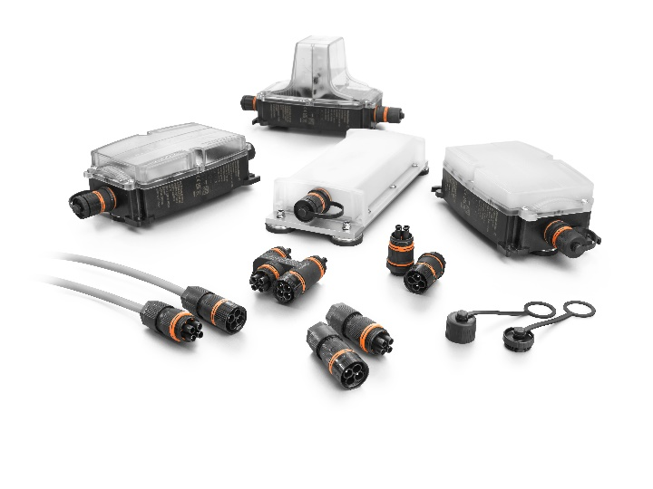
Bildunterschrift: Die LED-Systeme von Weidmüller sind für Beleuchtungsanwendungen unter rauen Umgebungsbedingungen in verschiedenen Branchen (z. B. Wind, Gebäude, Intralogistik, Schiffbau, Transport) konzipiert

Bildquelle: Weidmüller

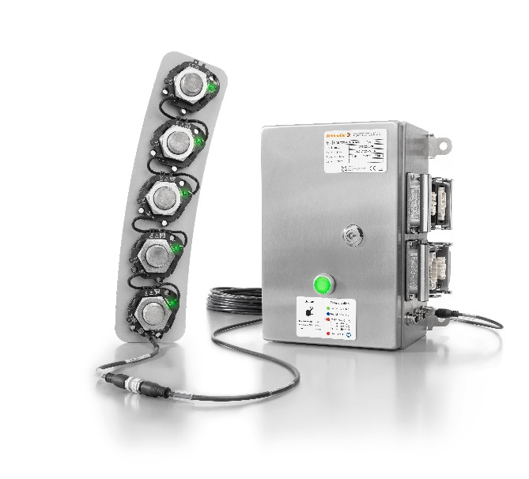
Bildunterschrift: Das TwinCap-Fernwartungssystem erkennt zuverlässig Verschleißerscheinungen und kann so kostspielige Folgeschäden verhindern

Bildquelle: Weidmüller

Ihr Ansprechpartner: Weidmüller Unternehmenskommunikation
Tel.: +49 (0)5231 / 14-292322
E-Mail: presse@weidmueller.com

Weidmüller – Partner der Smart Industrial Connectivity
Die Unternehmensgruppe Weidmüller verfügt über Produktionsstätten, Vertriebsgesellschaften und Vertretungen in mehr als 80 Ländern. Gemeinsam mit seinen Kunden gestaltet das Detmolder Familienunternehmen den digitalen Wandel – mit Produkten, Lösungen und Dienstleistungen für die Smart Industrial Connectivity sowie das Industrial Internet of Things. Im Geschäftsjahr 2022 erzielte Weidmüller einen Umsatz von mehr als einer Milliarde Euro mit weltweit rund 6.000 Mitarbeiterinnen und Mitarbeitern.

Verantwortlich für den Inhalt: Weidmüller Unternehmenskommunikation
Unternehmenssprecherin Sybille Hilker

